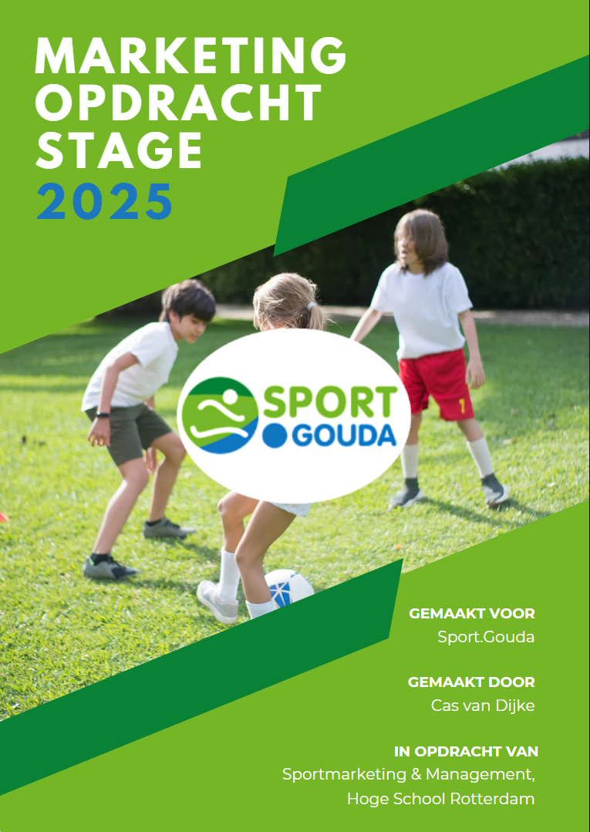

Inhoud
Understand fase 2
Interne analyse 3
Externe analyse 9
Define fase 15
Ideate fase 17
Test fase 19

Understand fase
Het krijgen van relevante inzichten in de doelgroep, het bedrijf en concurrenten.

Voor deze inzichten een paar richtlijnen:
Intern:
- Het bedrijf: business model, waardepropositie, marketingfunnel
Hoe werft en on-boardt Sport.Gouda momenteel?

Extern:
- Doelgroep: behoeften en customer journey
Wie zijn de jonge professionals die Sport.Gouda wil aantrekken?
- Concurrenten: Wat doen andere organisaties?

Challenge
Hoe kan Sport.Gouda jonge professionals (20-30 jaar) via haar website aantrekken en een welkom en betrokken gevoel creëren?

Interne analyse
Het bedrijf

Businessmodel / financieel
Sport.Gouda is een maatschappelijke organisatie die zich richt op het verbeteren van gezondheid, welzijn en sportdeelname in Gouda. Ze organiseren sportevenementen, beheren sportaccommodaties, geven beweeglessen en werken samen met scholen, verenigingen en de gemeente. De organisatie wordt deels gefinancierd via subsidies van de gemeente en deels door inkomsten uit activiteiten en verhuur.
De medewerkers vormen de kern van de organisatie: zonder enthousiaste en betrokken mensen is het lastig om al deze diensten goed aan te bieden. Daarom is het belangrijk dat Sport.Gouda nieuwe medewerkers weet aan te trekken én te behouden.

Waardepropositie
Voor de inwoners van Gouda is Sport.Gouda een belangrijke partner voor beweging en gezondheid. Voor medewerkers is de waardepropositie (wat het werk aantrekkelijk maakt) vooral het maatschappelijke karakter van het werk, de betrokken werksfeer, veel contact met de doelgroep en de mogelijkheid om bij te dragen aan positieve verandering.
Daarnaast heerst er een informele werksfeer, is er veel samenwerking en krijgen medewerkers ruimte voor eigen ideeën. Toch is deze waardepropositie nog niet zo goed zichtbaar naar buiten toe. Vooral jonge mensen die het bedrijf nog niet kennen, weten vaak niet wat Sport.Gouda voor hen te bieden heeft als werkgever.

Marketingfunnel
Als je kijkt naar hoe jonge professionals in contact komen met Sport.Gouda als werkgever, kun je dit zien als een soort stappenplan, ook wel de marketingfunnel genoemd:
- Awareness (bewustwording) – Ze horen voor het eerst over Sport.Gouda, bijvoorbeeld via social media, een vacaturebank, of via een bekende.
- Interest (interesse) – Ze raken nieuwsgierig en gaan op zoek naar meer informatie: ze bekijken de website, lezen de vacature of zoeken iets op via Google.
- Consideration (overweging) – Ze vragen zich af: past deze organisatie bij mij? Wat zijn de voordelen van hier werken ten opzichte van andere werkgevers?
- Action (actie) – Ze besluiten om te solliciteren of contact op te nemen voor meer informatie.
Op dit moment lijkt het erop dat Sport.Gouda vooral bekend is bij mensen in Gouda zelf, maar minder zichtbaar is voor jonge professionals die nog niet in aanraking zijn geweest met het bedrijf. Vooral in stap 2 en 3 is er ruimte om de informatie duidelijker, aantrekkelijker en persoonlijker te maken.

Hoe werft en on-boardt Sport.Gouda momenteel?

Marketing interview
Over huidige werkwijze:
- Op welke manier draagt de marketingafdeling nu bij aan het werven van nieuwe medewerkers?
Dat is eigenlijk meer praktisch gezien, als er een vacature is dan lezen wij wat er in de tekst staat, kan het nog iets vlotter of staat het er allemaal goed in? Wij zetten het op de website en vervolgens op de social media kanalen. Zoals LinkedIn, Instagram, Facebook, maar soms ook andere kanalen zoals de krant. Wat we ook afgelopen jaar wel hebben gedaan, is een aantal filmpjes gemaakt, ‘de dag van’, waarbij een aantal collega’s van verschillende afdelingen in stukjes van de dag gevolgd zijn. Daar hebben we een reel van gemaakt om op die manier een beetje te laten zien wat een bepaalde functie hier inhoud maar ook ter ondersteuning van vacatures. Dat is eigenlijk wat we doen tot nu toe, dus het is goed dat jij er zit om er even goed over na te denken wat er allemaal nog meer kan gebeuren.
- Worden marketingkanalen bewust ingezet voor het werven van nieuwe werknemers? Zo ja, hoe?
Dat ligt eraan natuurlijk aan naar wie we op zoek zijn. Voor hele veel functies wil je gewoon iemand uit Gouda of uit de regio hebben natuurlijk. Maar we zijn ook wel eens op zoek geweest naar een lid voor de Raad van Commissarissen, we hebben het liefst ook wel iemand met affiniteit in Gouda, maar dan zet je het toch ook wat meer in de vakmedia die meer door dat soort personen gelezen wordt. Dat is dan bijvoorbeeld meer landelijk natuurlijk. Er wordt naar de functie gekeken en daarna inderdaad bewust gekozen voor bepaalde media, en vaak is dat onze eigen waar we grotendeels lokale volgers op hebben.
- Is er een strategie of plan voor hoe Sport.Gouda zich als werkgever benadrukt?
Een echt plan om nieuwe medewerkers aan te trekken dat is er dus nog niet echt, terwijl het wel goed is om dat te hebben. En dan ook inderdaad niet alleen van hoe kunnen we die nieuwe medewerkers nou aantrekken en hoe kunnen we ze bereiken, maar ook hoe willen we overkomen bij ze. Dat is natuurlijk belangrijk, maar ik denk ook, dat is dan wel meer de onboarding natuurlijk, bijvoorbeeld op de eerste werkdag, hoe ontvangen we ze? Delen we daar bijvoorbeeld iets van op social media, dat zie je namelijk ook wel eens bij andere bedrijven. Dat de nieuwe medewerker of wij zelf daarover iets schrijven en laten zien, om te uiten hoe je met nieuwe medewerkers omgaat. Het enige wat we wel al hebben, dat is meer voor het behouden van de medewerkers, is het 1 team gevoel dat we willen hebben. Dus ik denk dat het daarop zou moeten aansluiten.

HR interview
Over huidige werkwijze:
- Hoe ziet het wervingsproces van nieuwe medewerkers er op dit moment uit, van vacature tot aanstelling?
Sollicitaties komen allemaal binnen bij HR, deze worden dan gefilterd en doorgestuurd naar de betreffende leidinggevende. Daar wordt een selectie gemaakt, eerste gesprekken gepland, tweede gesprek komt HR er weer bij. Kandidaat gekozen voor een tweede gesprek, hier worden ook al arbeidsvoorwaarden besproken. Dan alle administratie in orde maken, uitnodiging voor derde gesprek voordat hij/zij daadwerkelijk is aangenomen.
- Wat is de rol van HR in het opstellen van vacatures en het bepalen van de communicatiestrategie?
Inhoudt bepalen met de leidinggevende en meedenken bij communicatie voor de lay-out en gebruik van welke kanalen.
- Is er een vast onboardingproces of programma voor nieuwe medewerkers? Wat zijn de onderdelen daarvan?
Er is een in dienst trainingsformulier, dus welke stappen er genomen moeten worden bij een nieuwe medewerker. Je gaat bijvoorbeeld verschillende afdelingen bezoeken, zodat je de organisatie leert kennen, dat soort dingen die je de eerste weken van je in dienst training doet. Bijvoorbeeld ook nog administratieve stappen tot aan een onderdompelschema.
Over ervaring nieuwe medewerkers:
- Wat hoor je van nieuwe collega’s over hun eerste weken? Wat gaat er goed, en wat mist er nog?
Nee dat is wel iets waar nog wat verbetering mogelijk is, je hebt natuurlijk te maken met een proefmaand, maar er is eigenlijk nooit echt een evaluatie. Dat zou tussen de leidinggevende en de nieuwe collega wel plaats kunnen vinden i.i.g. na de eerste maand.
Over samenwerking met marketing:
- In hoeverre werk je samen met de marketingafdeling aan het aantrekken van nieuwe medewerkers?
Eigenlijk alleen bij het opstellen van de vacature en hoe die uitgezet wordt, dus de lay-out en welke kanalen er gebruikt worden.
- Zou je graag meer ondersteuning vanuit marketing willen bij het aantrekkelijker maken van de wervingscommunicatie?
Het is nu voornamelijk de website van Sport.Gouda zelf en de eigen social media, er zou nog wel wat meer kunnen.

Nieuwe medewerker interview
Over hoe je hier bent gekomen (werving)
- Kun je vertellen hoe je voor het eerst over Sport.Gouda als werkgever hoorde?
Als je in Gouda woont dan ken je het gewoon, dan weet je wat het is en waar het voor staat en zo.
- Wat sprak je aan in de vacature of het bedrijf toen je solliciteerde?
Dat het een maatschappelijk organisatie is met ook een mooie maatschappelijke toevoeging en een mooi maatschappelijk doel.
- Hoe vond je de manier waarop Sport.Gouda zich presenteerde op bijvoorbeeld de website of sociale media?
Er staat wat je zou moeten weten over Sport.Gouda, de informatie die je nodig hebt die is er.
- Wat wist je al over het bedrijf voordat je begon, en wat had je graag eerder willen weten?
Ik wist al waar ze voor staan en wat het bedrijf inhoud, ik kwam er zelf om te zwemmen en had het al meegemaakt bij andere sportactiviteiten in Gouda.
- Wat denk jij dat jonge mensen belangrijk vinden als ze een nieuwe baan zoeken? Hoe sluit Sport.Gouda daar volgens jou bij aan?
Gezelligheid op de werkvloer, er hangt een goede sfeer en je hebt natuurlijk verschillende collega’s met verschillende persoonlijkheden maar dat maakt het juist leuk. Ook de arbeidsvoorwaarden zijn natuurlijk belangrijk voor veel mensen, die zijn bij Sport.Gouda goed in orde.
Over je eerste weken (onboarding)
- Hoe zag jouw eerste werkdag of -week eruit? Wat herinner je je daar vooral van?
Alles werd natuurlijk aan me laten zien, kennis maken met de mensen, de locatie en het bedrijf. En daarnaast werd ik ingewerkt door een ervaren persoon, om zo alle verantwoordelijkheden en andere dingen onder de knie te krijgen.
- Welke dingen hielpen jou om goed te starten? En wat vond je lastig of onduidelijk in het begin?
Veel gesprekken voordat ik er daadwerkelijk ging werken, in totaal 3 volgens mij. Ik had het gevoel dat alles goed geregeld was binnen het bedrijf. Er was eigenlijk weinig onduidelijk, voornamelijk omdat er dus ook goede communicatie was. En ik werd ingewerkt, dat duurde natuurlijk een tijdje maar het zorgde er wel voor dat ik goed kon starten en niet dat ik heel erg zoekende was, ik kon gewoon volgen.
- Wie of wat zorgde ervoor dat je je welkom voelde?
De werksfeer is ten eerste top, dat maakt alles al makkelijker. En er werd gelijk tegen me gezegd dat ik altijd vragen kon stellen als ik ze had, ook als ik over boven op kantoor vragen had dat ik ze altijd kon stellen en binnenwandelen. Dat zorgt ervoor dat je je vragen ook echt sneller stelt en makkelijker even langsloopt.
- Stel dat je zelf een nieuwe collega zou begeleiden: wat zou jij dan belangrijk vinden om in die eerste weken te doen of te laten zien?
Wat voor mooie dingen het bedrijf doet voor de maatschappij om te laten zien waar je aan gaat bijdragen en daarnaast wat ze ook deden bij mij, dus inwerken, laten weten waar je terecht kan, laten weten dat je al je vragen kan stellen etc.
Ideeën voor verbetering
- Hoe zou jij Sport.Gouda omschrijven als werkgever aan iemand van jouw leeftijd?
Een werkgever die het goed voor jou regelt en een werkgever waar je voor een fijne werksfeer aan het juiste adres bent.
- Als je één ding mocht toevoegen om nieuwe collega’s te helpen bij hun start, wat zou dat dan zijn?
Iets extra’s, ze doen nu alles wat je nodig hebt en regelen het goed, maar ze zouden bijvoorbeeld nog een toevoeging kunnen doen waardoor de nieuwe collega’s zich gelijk nog meer welkom voelen en geaccepteerd. Misschien een klein welkomstcadeau of een leuke aankondiging ofzo.
- Heb je weleens een bedrijf gezien dat dit soort dingen (werving, welkom heten, uitleg geven) heel goed doet? Wat vond je daar sterk aan?
Nee daar heb ik eigenlijk zelf weinig nog van gezien bij andere bedrijven, maar het lijkt me wel een leuke toevoeging. Ik neem aan dat best wel wat bedrijven dit al op een leuke manier doen.
- Stel, je mocht een korte campagne of pagina maken speciaal voor jonge nieuwe medewerkers: wat zou jij daarin zetten?
Dat zou ik niet weten, een pagina voor nieuwe medewerkers met een paar ins & outs of misschien daar die aankondigingen en een paar nieuwtjes kan ook. Dat soort dingen kunnen wel zorgen voor het gevoel dat je er gelijk bij hoort denk ik.

Conclusie
Sport.Gouda is een organisatie met een maatschappelijke missie. Werken daar is voor veel mensen leuk omdat er een goede sfeer is, je met mensen werkt en je iets goeds doet voor de stad. Nieuwe collega’s worden meestal goed opgevangen en krijgen hulp bij het inwerken.
Toch zijn er ook dingen die beter kunnen. Sport.Gouda laat nog niet goed genoeg zien wat het zo’n leuke plek maakt om te werken. Vooral mensen buiten Gouda kennen het bedrijf niet goed. Ook wordt er nog weinig gedaan om nieuwe medewerkers op een opvallende en leuke manier welkom te heten, bijvoorbeeld via social media of een welkomstcadeautje.
Er is geen duidelijk plan om nieuwe collega’s aan te trekken of te laten zien waarom Sport.Gouda een fijne werkgever is. Daar liggen kansen. Door beter te communiceren wat het bedrijf zo speciaal maakt – en dit ook online te laten zien – kunnen meer jonge mensen geïnteresseerd raken. Ook kleine extra’s kunnen helpen om iemand zich nog meer welkom te laten voelen.

Externe analyse
Doelgroep

Behoeften
De doelgroep van deze opdracht zijn jonge professionals (ongeveer 20–30 jaar oud), die net klaar zijn met hun opleiding of aan het begin van hun loopbaan staan. Ze zijn vaak op zoek naar een eerste of tweede baan waarin ze zich kunnen ontwikkelen, iets kunnen betekenen voor anderen en waarin ze zich welkom voelen.
Op basis van online interviews, vragenlijsten en deskresearch blijkt dat jonge professionals vaak de volgende dingen belangrijk vinden in een (eerste) baan:
- Groeimogelijkheden – de kans om iets te leren, jezelf te ontwikkelen of door te groeien binnen een organisatie;
- Duidelijkheid en structuur – wat wordt er van mij verwacht? Wat kan ik verwachten?
- Een goede onboarding – de eerste weken zijn belangrijk. Ze willen zich snel welkom en thuis voelen;
- Fijne werksfeer – samenwerken in een leuk team, waar je je op je gemak voelt;
- Maatschappelijke waarde – veel jonge mensen willen werk doen dat er toe doet, dat impact heeft.

De customer journey (reis van de sollicitant):
- Ze komen Sport.Gouda ergens tegen (online of offline)
- Ze bekijken de vacature of website
- Ze vergelijken met andere organisaties (bijvoorbeeld op Glassdoor, social media of bij vrienden)
- Ze twijfelen of het bij ze past
- Ze solliciteren of nemen contact op
- Ze beginnen met werken en maken kennis met de organisatie tijdens de onboarding
Als Sport.Gouda wil dat jonge mensen niet alleen solliciteren maar ook enthousiast blijven, is het belangrijk om deze ‘reis’ goed te begrijpen en aan te sluiten bij wat jonge mensen nodig hebben.

Jonge professional interview
Oriëntatie: zoeken naar een werkgever
- Wat vind jij belangrijk bij het kiezen van een werkgever?
Voor mij is vooral de sfeer superbelangrijk. Je brengt best veel tijd door op je werk, dus dan wil ik wel ergens zitten waar ik me op m’n gemak voel. Verder kijk ik ook naar flexibiliteit, of het een beetje bij m’n levensstijl past, en of er mogelijkheden zijn om mezelf te blijven ontwikkelen.
- Hoe zoek jij naar een baan?
Meestal kijk ik op LinkedIn of andere vacaturesites. Maar soms hoor ik ook via vrienden of oud-klasgenoten over leuke plekken. Als een bedrijf actief is op social media en een beetje laat zien wat ze doen, dan wekt dat ook sneller m’n interesse.
- Waar let jij op als je een vacature of bedrijfspagina bekijkt?
Ik wil gewoon snel een goed beeld krijgen van hoe het is om daar te werken. Dus niet alleen een lijstje met taken en eisen, maar ook een beetje gevoel: wie werken er, hoe ziet een dag eruit, is het een beetje gezellig?
- Wat maakt dat jij denkt: “Ja, dit bedrijf past bij mij”?
Als het persoonlijk voelt. Als ik op de site of socials mensen zie die ik herken qua leeftijd of vibe, of als er verhalen gedeeld worden van hoe het is om daar te starten. Dan krijg ik sneller het idee: daar zou ik ook wel tussen passen.
Jouw ideeën & voorkeuren
- Als je één tip mocht geven aan bedrijven om beter aan te sluiten bij starters zoals jij, wat zou die zijn?
Laat gewoon iets van jezelf zien als bedrijf. Wie werken er, hoe gaat het eraan toe op de werkvloer, wat kun je verwachten als je begint? Je hoeft het niet te overdrijven, maar een beetje openheid en sfeer helpt echt.

Concurrentieanalyse
Andere organisaties in de regio – zoals welzijnsinstellingen, sportbedrijven, gemeenten of commerciële fitnessketens – richten zich op dezelfde groep jonge professionals. Sommige van deze organisaties benadrukken zich sterker online of bieden bijvoorbeeld duidelijkere doorgroeikansen of flexibele werktijden. Ook hebben sommige een uitgebreidere onboarding met video’s, buddy-systemen of digitale welkomstpagina’s. Om te onderzoeken hoe Sport.Gouda haar onboarding kan verbeteren, heb ik gekeken naar twee vergelijkbare organisaties in de regio: Sportstichting Zuidplas en Sportief Capelle. Beide organisaties lijken qua werkzaamheden erg op Sport.Gouda: ze beheren sportaccommodaties en organiseren sportactiviteiten voor jong en oud. Wat vooral interessant was om te onderzoeken, is hoe zij nieuwe medewerkers welkom heten en begeleiden in hun eerste periode.

Sportstichting Zuidplas
Sportstichting Zuidplas staat bekend om haar sterke lokale betrokkenheid en samenwerking met scholen en verenigingen. Ze hebben een duidelijke missie waarin veiligheid, gelijkwaardigheid en sportplezier centraal staan. Hoewel ze weinig communiceren over een specifiek onboardingproces, kun je uit hun communicatie wél opmaken dat ze veel aandacht besteden aan een prettige werkcultuur. Er worden regelmatig bijeenkomsten georganiseerd over veilig sporten en er zijn richtlijnen voor een positieve werksfeer.
Wat opvalt:
- Geen concrete informatie over onboarding beschikbaar.
- Wel aandacht voor een veilige, professionele en inclusieve werkomgeving.
- Nieuwe medewerkers komen waarschijnlijk in een gestructureerde omgeving terecht, maar zonder zichtbaar stappenplan.

Sportief Capelle
Sportief Capelle geeft iets meer inzicht in de werkcultuur. Op hun website staan verhalen van medewerkers waarin ze vertellen hoe hun werkdag eruitziet, hiermee geven ze (potentiële) nieuwe medewerkers een kijkje in het werk, de organisatie en het team. Ook zie je dat ze kansen bieden aan jongeren en stagiairs, wat laat zien dat ze openstaan voor groei en ontwikkeling. Een officieel onboardingprogramma is echter niet te vinden, en ook op sociale media delen ze weinig over nieuwe collega’s of inwerktrajecten.
Wat opvalt:
- Wel verhalen van medewerkers online, wat een inkijkje geeft in de organisatie.
- Geen duidelijke onboardingprocedure zichtbaar.
- Sterke focus op ontwikkeling en kansen bieden.
- Uitgebreide informatie bij de vacatures

Best practice
Een inspirerend voorbeeld van een bedrijf dat een hele effectieve aanpak van onboarding heeft is KPMG. Hoewel KPMG een groot, internationaal advies- en accountantskantoor is en dus geen directe concurrent van Sport.Gouda, laat het bedrijf wel zien hoe onboarding op een moderne en effectieve manier aangepakt kan worden. Daarom is KPMG een interessant voorbeeld om van te leren. Bij KPMG wordt de onboarding niet gezien als een eenmalige introductiedag, maar als een volledig traject dat verspreid is over meerdere weken. Nieuwe medewerkers worden stap voor stap meegenomen in de organisatie, zowel op professioneel als sociaal vlak. De onboarding begint zelfs vóór de eerste werkdag, met een digitale omgeving waarin de nieuwe collega alvast kennis kan maken met het bedrijf, de teams en de praktische zaken.
De dingen die KPMG aanbiedt:

1. Digitale pre-boarding (voor je eerste werkdag).
Nog voordat een nieuwe medewerker begint, krijgt hij/zij al toegang tot een online omgeving. Daarin staan video's met uitleg over het bedrijf, praktische informatie (zoals werktijden, dresscode, locatie), en vaak ook welkomstboodschappen van het team of de leidinggevende. Nieuwe collega’s kunnen zich alvast voorbereiden. Ze weten beter wat ze kunnen verwachten, waardoor ze met meer zelfvertrouwen beginnen. Dit voorkomt stress en zorgt voor een warm gevoel vóór de eerste werkdag.
2. Gestructureerde eerste werkweken
De eerste weken bij KPMG zijn strak georganiseerd. Er is een planning met kennismakingen, trainingen, een rondleiding en sessies waarin het bedrijf en de cultuur worden uitgelegd. Ook wordt er tijd vrijgemaakt voor één-op-één-gesprekken met leidinggevenden. Het geeft houvast en duidelijkheid. Mensen weten waar ze aan toe zijn en worden niet ‘zomaar in het diepe gegooid’. Daarnaast bouw je in korte tijd een netwerk op binnen het bedrijf.
3. Buddy-systeem
Iedere nieuwe medewerker krijgt een buddy toegewezen: een collega die er al wat langer werkt. De buddy is het aanspreekpunt voor vragen, zowel over het werk als over informele dingen (zoals: "Hoe werkt de koffiemachine?" of "Waar luncht iedereen?"). Het verlaagt de drempel om hulp te vragen. Je voelt je sneller onderdeel van het team en durft eerder iets te zeggen als je vastloopt. Ook voorkomt het dat nieuwe collega’s zich alleen voelen.
4. Focus op persoonlijke ontwikkeling
KPMG investeert direct vanaf het begin in opleidingen, trainingen en workshops. Denk aan vakinhoudelijke trainingen, maar ook aan soft skills zoals communicatie, samenwerken en time management. Mensen voelen zich gewaardeerd en krijgen de kans om zich te ontwikkelen. Dat motiveert. Ook laat het zien dat het bedrijf vertrouwen heeft in hun talent en inzet.
5. Social media en interne communicatie
KPMG stelt nieuwe medewerkers soms voor via sociale media of het interne netwerk. Zo wordt iemand direct ‘zichtbaar’ binnen het bedrijf. Ook delen ze regelmatig leuke updates of ervaringen van nieuwe collega’s. Het versterkt de bedrijfscultuur en het gevoel van verbinding. Het laat ook aan de buitenwereld zien dat het een aantrekkelijke werkplek is, dit helpt weer bij werving van nieuwe mensen.

Conclusie
Uit mijn interview met een jonge professional en andere research blijkt dat starters het fijn vinden als een bedrijf open en duidelijk is. Ze willen vooraf weten waar ze aan toe zijn en of de sfeer goed voelt. Ook vinden ze het belangrijk dat ze zich in de eerste week welkom voelen en niet alles zelf hoeven uit te zoeken. Een warm ontvangst en persoonlijke aandacht helpen daarbij. Dit laat zien dat een goede en zichtbare onboarding echt verschil kan maken voor jonge mensen die net beginnen met werken.
Uit de vergelijking tussen Sport.Gouda en twee soortgelijke sportorganisaties (Sportstichting Zuidplas en Sportief Capelle), blijkt dat onboarding bij deze directe concurrenten nog vrij basic en intern gericht is. Er is vooral bij Sportstichting Zuidplas weinig zichtbare communicatie over hoe nieuwe medewerkers welkom worden geheten of begeleid. Er zijn nauwelijks sociale media-uitingen of online pagina’s waarin onboarding zichtbaar of aantrekkelijk wordt gemaakt voor potentiële nieuwe medewerkers. Dit biedt kansen voor Sport.Gouda om zich juist daarin te onderscheiden.
KPMG, als best practice, laat juist zien hoe onboarding ook een krachtig marketingmiddel kan zijn. Ze delen regelmatig updates over nieuwe collega’s, hun eerste ervaringen en de begeleiding die zij krijgen. Daarbij zetten ze onboarding actief in om te laten zien dat nieuwe medewerkers belangrijk zijn, wat zorgt voor een warm welkom én sterke externe uitstraling. Ook de inzet van buddy’s, introductiedagen en sociale media maakt het voor starters aantrekkelijk om zich betrokken te voelen vanaf dag één.
Voor Sport.Gouda ligt hier dus een duidelijke kans: door onboarding meer zichtbaar, persoonlijk en aantrekkelijk te maken – bijvoorbeeld met een onboardingpagina en actieve communicatie – kan het bedrijf zich beter onderscheiden in de strijd om nieuwe medewerkers. Het draagt niet alleen bij aan een betere ervaring voor nieuwe medewerkers, maar versterkt ook het imago van Sport.Gouda als moderne en aantrekkelijke werkgever.

Define fase
Het probleem begrijpen en het vaststellen van het reframed problem.

Hiervoor een paar richtlijnen:
- Analyseren van relevante inzichten
- Onderbouwen
- Draagvlak stakeholders (opdrachtgever)

Relevante inzichten
Uit mijn onderzoek blijkt:
- Jonge mensen die net klaar zijn met hun opleiding vinden het belangrijk dat ze bij een nieuwe baan goed worden ontvangen. Ze willen weten waar ze aan toe zijn, wie hun collega’s zijn en of het bedrijf goed bij hen past.
- Sport.Gouda laat op hun website en social media nog weinig zien over hoe ze nieuwe collega’s verwelkomen.
- Andere sportorganisaties zoals Sportstichting Zuidplas en Sportief Capelle doen dit ook nog niet echt goed.
- Grote bedrijven zoals KPMG laten juist wél duidelijk zien hoe ze nieuwe mensen een goede start geven. Ze hebben bijvoorbeeld een onboardingpagina en delen verhalen van nieuwe collega’s op social media.
Dit laat zien dat er nog veel te verbeteren is bij Sport.Gouda op het gebied van het verwelkomen van nieuwe medewerkers.

Waarom is dit belangrijk?
- Jonge mensen hebben vaak meerdere keuzes als het gaat om werk. Dan is het belangrijk dat een bedrijf zich aantrekkelijk en professioneel laat zien.
- Een goede start zorgt ervoor dat nieuwe collega’s sneller meedraaien, zich welkom voelen en langer blijven werken.
- Sport.Gouda werkt vaak met jonge mensen, zoals stagiairs of andere krachten. Juist voor deze groep is een goede en duidelijke start belangrijk.

Draagvlak
Ik heb intern bij Sport.Gouda al meerdere medewerkers gesproken over dit onderwerp. Zij gaven aan dat de onboarding nu vaak wat losjes geregeld is, en dat ze openstaan voor verbetering. Ook mijn stagebegeleider vindt het een waardevolle opdracht. Er is dus draagvlak en ruimte om hier echt iets aan te verbeteren binnen de organisatie.

Reframed problem
Hoe kan Sport.Gouda via een social media er voor zorgen dat nieuwe collega’s zich welkom voelen?

Ideate fase
Het ontwikkelen van ideeën en oplossingen.

Hiervoor een paar richtlijnen:
- Op basis van verkregen inzichten
- Best practices
- Brainstormsessie/sparren opdrachtgever
- Draagvlak creëren
- Vaststellen prototype

Op basis van verkregen inzichten
Uit de vorige fase bleek dat Sport.Gouda momenteel weinig zichtbaar maakt over hoe het is om daar te werken. Nieuwe medewerkers worden intern wel goed opgevangen, maar dit is nauwelijks terug te zien op bijvoorbeeld social media of de website. Vergeleken met organisaties als KPMG is er nog veel ruimte voor verbetering qua zichtbaarheid en beleving rondom de start van nieuwe collega’s.

Best practice
KPMG laat op een leuke manier zien hoe ze nieuwe medewerkers welkom heten, met o.a. buddy’s, video’s, welkomstpakketten en sociale updates. Dit soort voorbeelden geven inspiratie voor Sport.Gouda om ook op een laagdrempelige maar effectieve manier meer te laten zien én te zorgen voor een warm welkom.

Brainstormsessie
Ik gebrainstormd over ideeën die bij Sport.Gouda zouden passen. Hieruit kwamen onder andere deze ideeën:
- Een social media post met een foto van de nieuwe collega + leuke introductie
- Een (digitale) welkomstgids met handige info, plattegrond, wifi etc.
- Een sportief welkomstpakket (bijv. drinkfles, keycord, notitieboekje)
- Een korte teamvideo waarin collega's zich voorstellen
- Een buddy-systeem zodat nieuwe medewerkers altijd iemand hebben om op terug te vallen

Draagvlak creëren
Deze ideeën werden positief ontvangen binnen het team. Collega’s vonden het leuk dat er op deze manier wordt nagedacht over hoe Sport.Gouda zich als werkgever kan laten zien. Ook werd duidelijk dat veel collega’s graag een rol willen spelen bij het verwelkomen van nieuwe mensen, bijvoorbeeld als buddy.

Vaststellen prototype
Natuurlijk zou een onboardingpagina het mooiste zijn om te maken om alle vliegen in één klap te slaan. Maar daar heb ik niet genoeg tijd voor dus ik kies ervoor om de volgende oplossing als eerste concept verder uit te werken:
- Een social media uiting voor het voorstellen van nieuwe collega’s
- Een eerste schets van een onboardingpagina waar de uiting ook op komt te staan
Dit prototype wordt in de volgende fase uitgewerkt en getest.

Test fase
Het uitvoeren van de oplossing.

Hiervoor een paar richtlijnen:
- Oplossing “reframed problem”?
- Testen bij de doelgroep
- Verbeteren & uitvoeren

Oplossing reframed problem
Mijn oplossing is een social media uiting die Sport.Gouda kan gebruiken om nieuwe medewerkers op een warme opvallende manier welkom te heten. Zo laat Sport.Gouda niet alleen aan de buitenwereld zien dat het een leuke plek is om te werken, maar zorgt het er ook voor dat nieuwe collega’s zich meteen welkom voelen.
De social media post is bedoeld om geplaatst te worden op de kanalen van Sport.Gouda en als visueel element terug te komen op een toekomstige onboardingpagina op de website. Van deze pagina heb ik een schets gemaakt, zodat duidelijk is waar de post een plek kan krijgen en hoe de rest van de onboardinginformatie eruit kan zien.

Testen bij de doelgroep
Helaas heb ik de eerste versies van mijn uitingen niet meer, maar om te testen of mijn oplossing goed werkt, heb ik de social media uiting voorgelegd aan vijf personen binnen de doelgroep: jonge professionals die bijna klaar zijn met hun opleiding, werkzoekende zijn of nog een stage moeten lopen. Dit waren onder andere medestudenten en vrienden.
Ik heb hen gevraagd naar:
- De eerste indruk van de uitingen
- Of zij zich welkom zouden voelen als dit voor hun geplaatst werd
- Of de post aansluit bij wat zij belangrijk vinden in een werkomgeving
- Of dit hen nieuwsgierig zou maken naar de organisatie

Resultaten uit de test:
- Alle vijf vonden de uitingen duidelijk en positief overkomen
- De meeste reacties gaven aan dat het “persoonlijk” en “open” voelde
- Twee personen gaven aan dat het fijn zou zijn als er ook gezichten (medewerkers) op staan voor nog meer herkenning
- Eén persoon vond de tone of voice iets te formeel voor jongeren en stelde voor het iets luchtiger te maken

Verbeteren en uitvoeren
Op basis van de feedback heb ik de social media uitingen en de schets van de onboardingpagina aangepast.
- De tone of voice heb ik iets luchtiger gemaakt, met wat meer spreektaal
- Ik heb bij de uitingen een (fictieve) medewerker toegevoegd met een korte quote en foto om het persoonlijker te maken
- Ook heb ik de kleuren iets frisser gemaakt, zodat het beter past bij de uitstraling van de Sport.Gouda website

Uiteindelijke schets onboardingpagina:
- Pagina naam: Welkom bij jouw start

- Opening: Fijn dat je er bent
  - Of je nou net bent gestart of nog twijfelt of Sport.Gouda bij je past: hier krijg je alvast een goed beeld van hoe jouw eerste dagen eruit kunnen zien. Want een goede start maakt echt het verschil.

  - “Als nieuwe collega ben je belangrijk voor ons. Op deze pagina vind je alles om goed te beginnen.”

  - Sfeerfoto van het team of de locatie met een quote, bijvoorbeeld: “Je voelt je hier snel thuis.”

- Wat kun je verwachten in je eerste week?
  - De eerste dagen zijn belangrijk. Daarom zorgen we voor een duidelijke en warme start. Zo ziet je eerste week er ongeveer uit:

  - Dag 1
    - Welkom heten op locatie
    - Kennismaking met het team
    - Rondleiding door het gebouw
    - Introgesprek met je begeleider of manager

  - Verder in week 1
    - Start met je werkzaamheden
    - Tijd om vragen te stellen
    - Inwerken samen met je buddy
    - Meekijken bij lopende projecten

  - Tijdlijn of infographic met overzicht “Jouw eerste week”
- Dit team staat voor je klaar
  - We laten je niet zwemmen. Deze collega’s helpen je op weg:

  - Foto’s met korte profielen van collega’s en hun werkzaamheden en eventueel een quote, bijvoorbeeld over wat ze zo tof vinden aan hun baan bij Sport.Gouda.

  - Nieuwste aanwinst. Foto met korte introductie en een quote.

- Waar we voor staan
  - Bij Sport.Gouda werk je niet alleen ergens, je betekent ook iets. Voor de stad, de inwoners en elkaar.

  - Onze kernwaarden:
    - Samen – je werkt in teamverband
    - Betrokken – je draagt bij aan gezondheid en beweging
    - Toegankelijk – voor iedereen in Gouda

  - Korte quote van een medewerker bijvoorbeeld “Ik werk hier omdat ik iets kan doen voor de stad én het leuk heb met collega’s.”

- Veelgestelde vragen
  - Wat als ik ziek ben?
Bel voor werktijd je contactpersoon.
  - Waar meld ik me op dag 1?
De receptie wijst je de weg – je buddy komt je halen.
  - Krijg ik begeleiding?
Ja! Je hebt een buddy én een vaste begeleider.
  - Wanneer weet ik mijn rooster?
Dat bespreek je op je eerste dag.

- Starten met een glimlach
  - We doen ons best om jouw eerste dag speciaal te maken. Daarom:
    - Een klein welkomstcadeautje

- Ervaringen van anderen
  - Benieuwd hoe anderen hun start beleefden?
    - Lees de verhalen van oud-stagiaires en starters
    - Ontdek hoe zij zijn gegroeid bij Sport.Gouda

  - Korte ‘review’ met eventueel een foto erbij van nieuwe medewerkers of stagiaires.

- Interesse om bij ons te werken?
  - Of ben je nog aan het oriënteren? Dan ben je ook hier aan het juiste adres.

    - Bekijk onze vacatures
    - Stel je vraag via e-mail
    - Volg ons op LinkedIn of Instagram

Social media uiting:
Deze komt dus terecht onder het kopje ‘Dit team staat voor je klaar’ bij ‘nieuwste aanwinst’. Daarnaast heb ik nog een instagrampost gemaakt om hem ook daar te plaatsen wanneer er een nieuwe medewerker aangenomen wordt.

Instagram post:
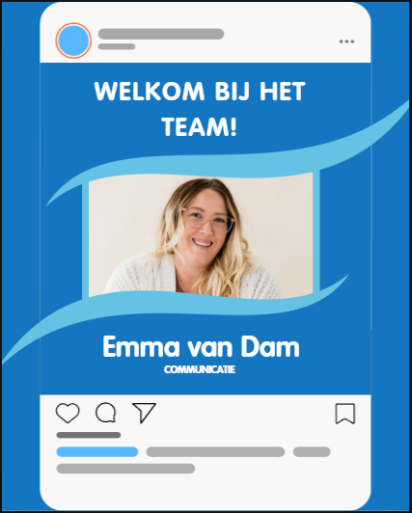
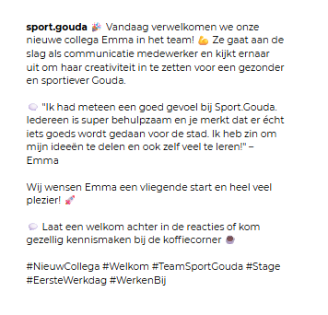
Website:
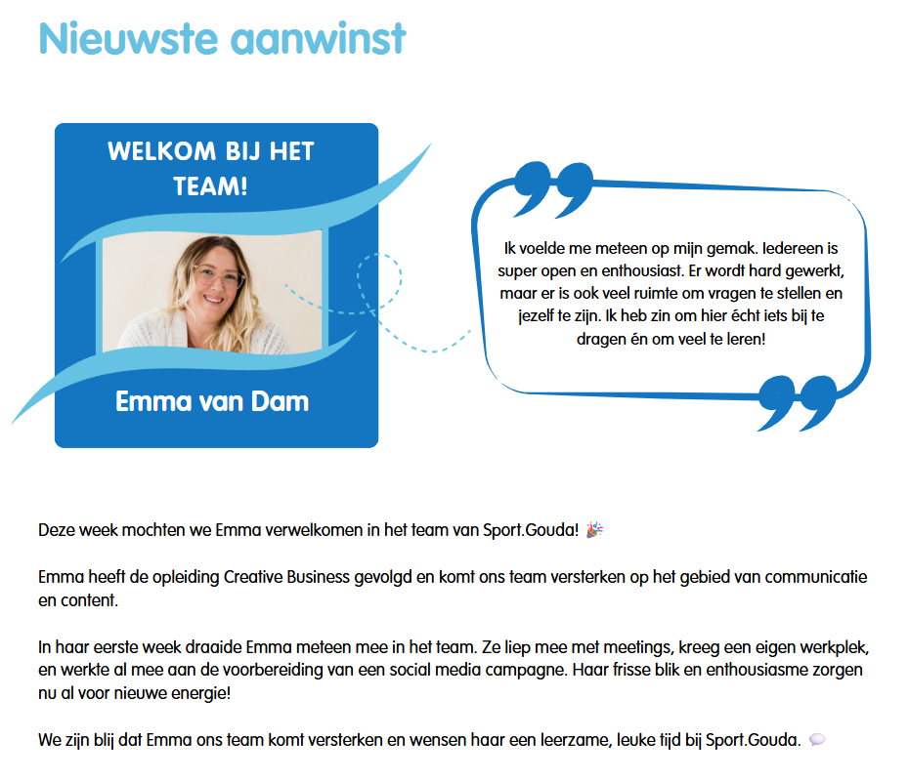

Slot
De verbeterde versies zijn geschikt om echt te gebruiken op social media. Daarnaast kunnen deze ook goed worden opgenomen op de onboardingpagina als visueel welkomselement. De aangepaste post en de schets van de onboardingpagina vormen samen het eindresultaat van deze fase.

